“Xin chào,… hôm nay nhóm mình thuyết trình về chủ đề…Đây là những phương pháp nhóm mình cho là hiệu quả nhất…”

# **I.RÈN LUYỆN TRÍ TIẾN THỦ**

## **1. Vùng an toàn - vùng phát triển**

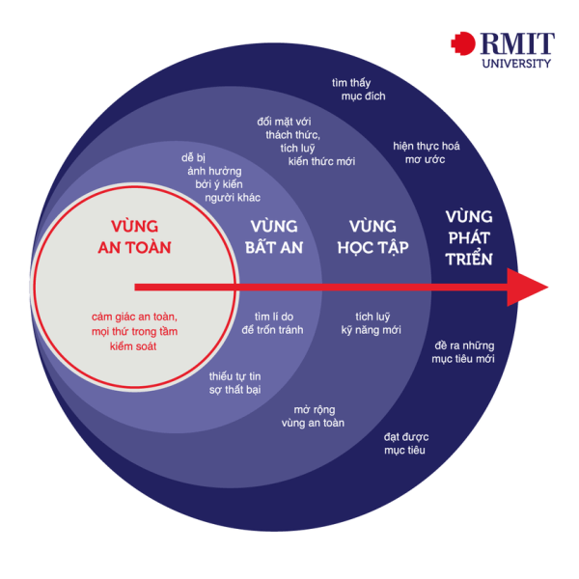

## **2. Vượt qua nỗi buồn**

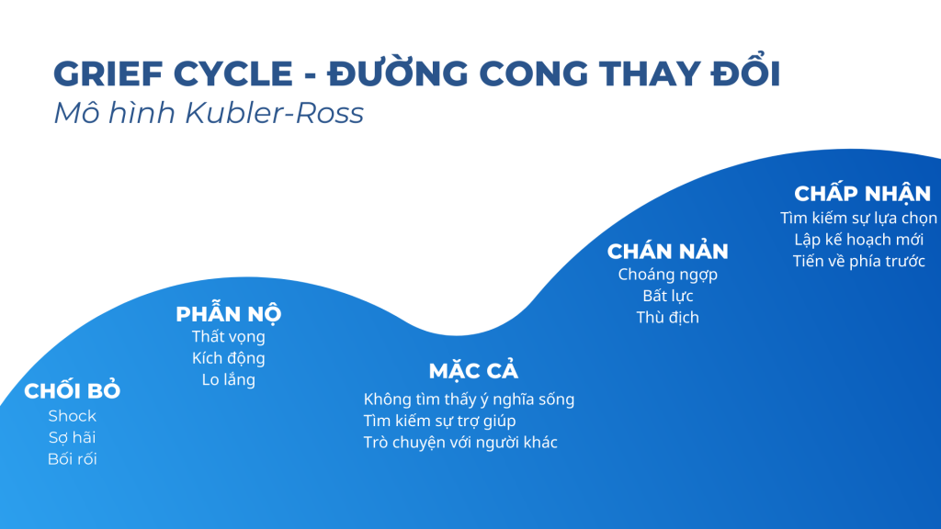

## **3. Tư tưởng người thành công**

# **II. KHÔNG NGỪNG HỌC HỎI**

-> Kiến thức chuyên môn, kĩ năng (cờ vua, võ, hội họa,…)

## **Phương pháp Pomodoro**

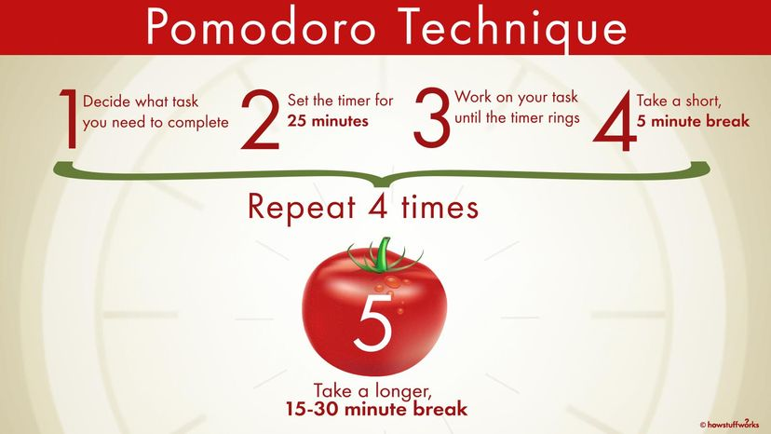

# **III. TRẢI NGHIỆM CUỘC SỐNG**

Tham gia các hoạt động tập thể

# **IV. MỞ RỘNG**

Giới thiệu sách, đoạn phim liên quan

<https://www.youtube.com/watch?v=arj7oStGLkU&ab_channel=TED>

<https://www.youtube.com/watch?v=9vJRopau0g0&t=285s&ab_channel=TEDxTalks>

<https://www.youtube.com/watch?v=5MgBikgcWnY&ab_channel=TEDxTalks>